Сказка – одно из средств патриотического воспитания. По своей сущности она близка к мышлению и представлению детей. Но она не дает прямых представлений: «Слушайся родителей», «Уважай старших», однако в ее содержании всегда заложена мораль.
Сказки помогают ребёнку разобраться что хорошо, что плохо, отличить добро и зло. Они воспитывают в детях нравственные качества, правдивость, расширяют кругозор, развивают речь, фантазию, воображение.

Именно народные сказки воспитывают ребенка в традициях русского народа, сообщают ему основанное на духовно-нравственных воззрениях видение жизни.
«Теремок» – учит дружить.
«Колобок» – не уходи из дома без разрешения.
«Волк и семеро козлят» – добрые и миролюбивые побеждают.
«Заюшкина избушка» – зло наказуемо.
«Репка» – учит трудолюбию и взаимопомощи.
Если Вы хотите, чтобы ваши дети стали умными, смелыми и добрыми людьми – читайте им почаще сказки.

Муниципальное дошкольное образовательное учреждение
«Детский сад № 290 Дзержинского района Волгограда»
(МОУ детский сад № 290)

«Русская народная сказка как средство патриотического воспитания детей дошкольного возраста»

Подготовила:
Парамонова Г. И. Воспитатель 1 квалификационной категории

Детство – каждодневное открытие мира.
Нужно, чтобы это открытие стало прежде всего познанием человека и отечества, чтобы в детский ум и сердце входило красота настоящего человека, величие и ни с чем не сравнимая красота Отечества.
В. А. Сухомлинский

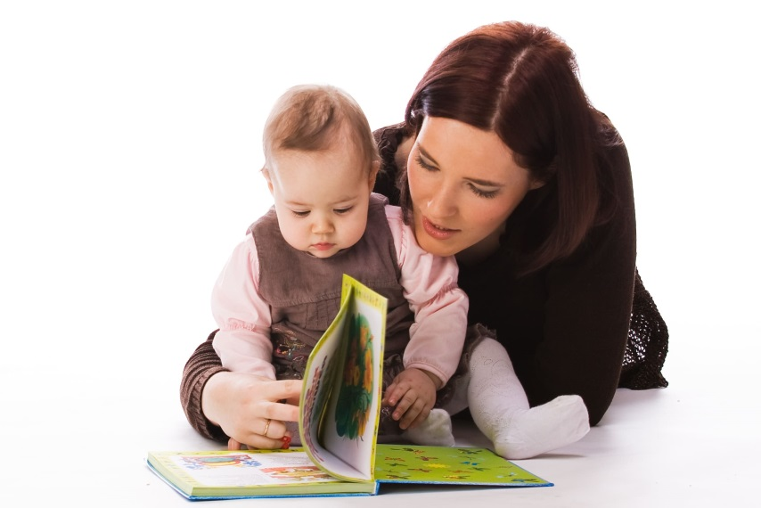

Патриотизм в современных условиях – это преданность Отечеству, воспитание чувства гордости за свою Родину и свой народ, уважения к его великим свершениям и достойным страницам прошлого. Любовь ребенка к Родине начинается с отношения к своей семье, с любви к своему дому, улице, городу, в котором живет, детскому саду, в который ходит. Важно с самого раннего возраста учить детей добру, справедливости, чтобы состоялся гражданин, патриот.

Сказка будет и пленяет мечту. Она дает ребенку первое чувство героического…
Она учит его мужеству и
верности; она учит его созерцать человеческую судьбу, любовь к родине, милой матушке, отличие «правды от кривды»
И. А. Ильин
